
Col. Sec. Nº 5027 “GRAL. JOSÉ DE SAN MARTÍN”
Central: Avda. Líbano Nº 850 – Tel.4231848 Anexo: Avda. Independencia y Lanceros S/N – Tel.4960618- 4954651

Web: www.colsanmartin.com.ar Correo: colsanmartin5027@gmail.com

DE LO PRESENCIAL A LO DIGITAL

Materia: FORMACIÓN ÉTICA Y CIUDADANA

Curso: 5° AÑO

Turno: MAÑANA – TARDE – VESPERTINO

Semana: Del 13-4-20 al 23-4-20

Profesores/ras:

- GRACIELA CHÁVEZ – 5°1° - 5°2° Turno Vespertino

Contactos: email: vicetm2020@gmail.com

- ANA ALBERSTEIN – 5°1° Turno Mañana

Contacto: email: profeana.nop@gmail.com – WhatsApp 3875944019 - BEATRIZ VILTE – 5°1° Turno Tarde

Contacto: email: viltebeatrizeli@hotmail.com

Datos a completar por el alumno
APELLIDO Y NOMBRE:
CURSO:DIVISIÓN: | TURNO:
E-MAIL:
TELÉFONO: | (SEÑALAR: FIJO O MÓVIL)

Síntesis explicativa:

Hola chicos! Les enviamos hoy la 3° actividad, para seguir avanzando, en esta ocasión analizaremos las concepciones teleológicas y deontológicas, también conocidas como corrientes o teorías éticas. Les acercamos material de lectura básico que ustedes pueden profundizar haciendo un buceo bibliográfico digital. Siempre con la idea de pensar juntos algunos temas que con seguridad retomaremos cuando volvamos a encontrarnos en las aulas del colegio, porque, como les digo siempre, esto pasará.

Todos los alumnos de 5° Año recibirán la misma actividad, que preparamos juntas las profes de Ética. Cada uno de ustedes deberá mandar sus actividades desarrolladas al mail (o WhatsApp) que corresponda a la profe de su división.

Les recuerdo además que para facilitar la recepción de sus tareas o consultas. El nombre del documento que

Uds. envíen debe contener:

Nombre – FE y C – curso y div. – Actividad N°

Fecha de presentación sugerida: 20/04/2020.

Col. Sec. Nº 5027 “GRAL. JOSÉ DE SAN MARTÍN”
Central: Avda. Líbano Nº 850 – Tel.4231848 Anexo: Avda. Independencia y Lanceros S/N – Tel.4960618- 4954651

Web: www.colsanmartin.com.ar Correo: colsanmartin5027@gmail.com

ACTIVIDAD PROPUESTA

TEMA: Concepciones Ética.

1- Responde según tu opinión: ¿Que es el BIEN?

2- Leer atentamente: Concepciones Éticas:

Las éticas materiales son aquellas que, en general, nos dicen qué debemos hacer para alcanzar el bien, para ser buenos. Es decir, son éticas de contenidos, éticas que prescriben una serie de normas acerca de lo que

debemos hacer si queremos obtener un fin ulterior. Por ejemplo: “si quieres ser feliz, busca el placer”. Por consiguiente, son éticas que condicionan las reglas o normas a los objetivos perseguidos.
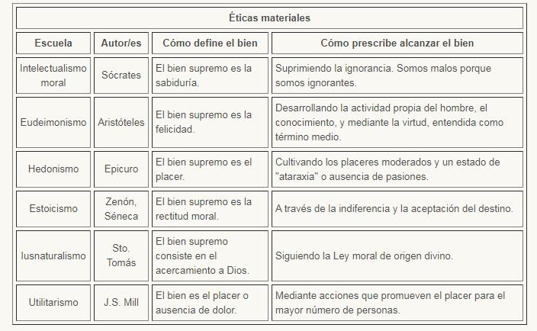

Las

éticas formales no nos dicen qué debemos hacer, sino cómo deben ser nuestras normas. Así, una acción no es correcta o incorrecta moralmente porque de ella se sigan buenas consecuencias (placer, felicidad), sino porque su fuente o motivación sea actuar según nuestro sentido del deber.

Por eso, las éticas formales son autónomas, es decir, no dependen de ninguna autoridad, sino que es el sujeto (o la comunidad de sujetos) el que se da a sí mismo sus propias normas racionalmente, no movido por deseos o pasiones. También podemos decir que las éticas formales, al no depender de las características y deseos de las personas, son universales, es decir, válidas para todos y en cualquier circunstancia
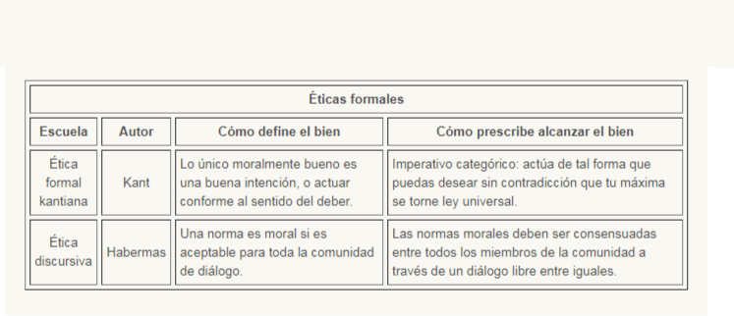

ÉTICA JUDEOCRISTIANA

La ética de los judíos y los cristianos está basada en la Biblia, y por lo tanto, la ética judía y cristiana es una ética inalienablemente religiosa. Por lo tanto, la reflexión sobre temas éticos está siempre determinada por

Col. Sec. Nº 5027 “GRAL. JOSÉ DE SAN MARTÍN”
Central: Avda. Líbano Nº 850 – Tel.4231848 Anexo: Avda. Independencia y Lanceros S/N – Tel.4960618- 4954651

Web: www.colsanmartin.com.ar Correo: colsanmartin5027@gmail.com

convicciones y compromisos religiosos. La ética judía y cristiana es una ética bíblica, vinculada a una alianza, y no está exclusivamente basada en los preceptos de la ley o las reglas de la experiencia.

ÉTICA PRAGMÁTICA

Nicolás Maquivaleo en su libro "El príncipe" presenta o describe una serie de situaciones que deben ser resueltas por el gobernante de manera fría y pragmática. Para este autor el poder tiene su propia ética, la de su conservación. Todo lo que sirva para el mantenimiento del poder es bueno, al contrario, si se pierde el poder por alguna razón, es malo. Establece la superioridad de la política sobre la moral o la religión. Se lo recuerda por la frase “el fin justifica los medios”

3- ¿Qué interrogantes se plantean a partir de la lectura de sobre las concepciones éticas? Elabora algunas preguntas. (No son necesarias las respuestas)

4- ¿Qué concepción ética representa tu opción sobre el BIEN?

5- A partir del siguiente caso, responder:
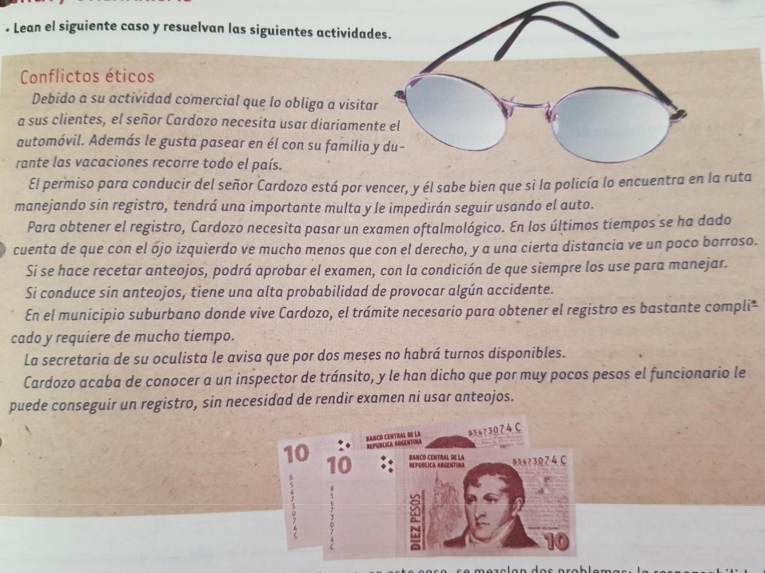

- ¿Qué tiene que hacer Cardozo)

- Si tu fueras Kant ¿Qué argumentarías para implementar el imperativo categórico?

- ¿Cuál podría ser el imperativo hipotético de Cardozo?

- ¿Cuál sería el calculo utilitarista que podría hacer Cardozo?

- Desde el punto de vista utilitarista general ¿Por qué Cardozo tiene que usar anteojos? A continuación encontraras un texto que te ayudará a pensar este conflicto ético.

Col. Sec. Nº 5027 “GRAL. JOSÉ DE SAN MARTÍN”

Central: Avda. Líbano Nº 850 – Tel.4231848 Anexo: Avda. Independencia y Lanceros S/N – Tel.4960618- 4954651

Web: www.colsanmartin.com.ar Correo: colsanmartin5027@gmail.com
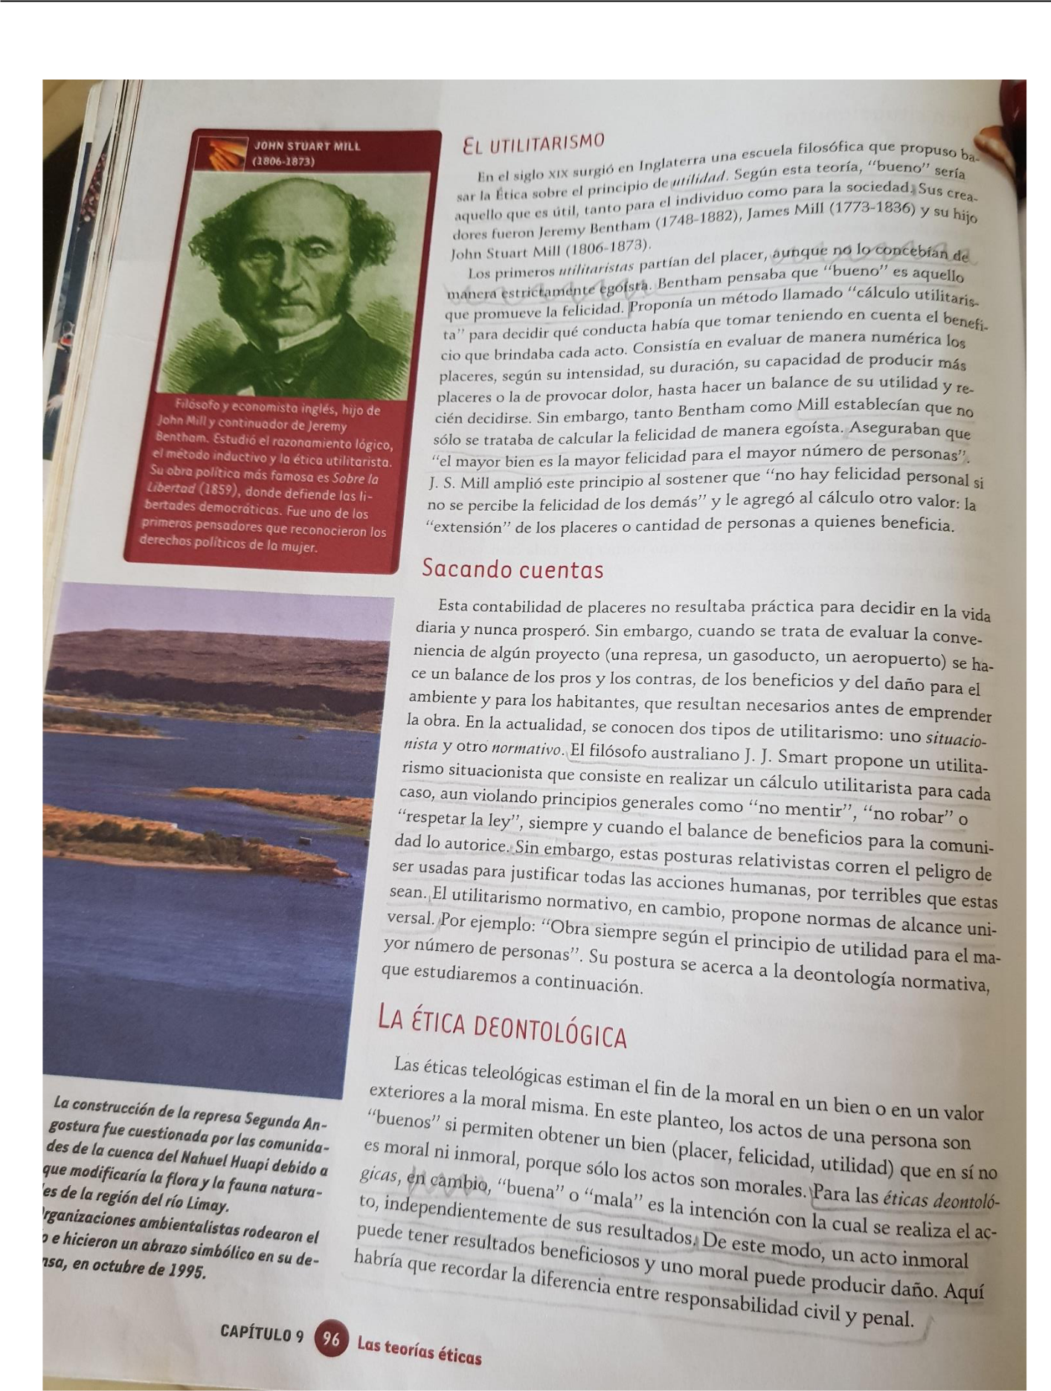

Col. Sec. Nº 5027 “GRAL. JOSÉ DE SAN MARTÍN”

Central: Avda. Líbano Nº 850 – Tel.4231848 Anexo: Avda. Independencia y Lanceros S/N – Tel.4960618- 4954651

Web: www.colsanmartin.com.ar Correo: colsanmartin5027@gmail.com
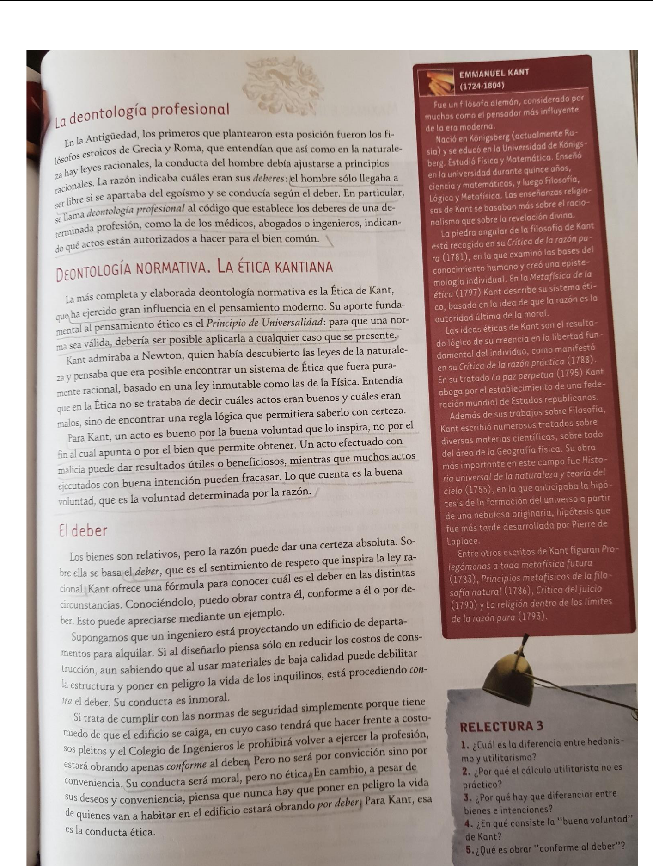

Col. Sec. Nº 5027 “GRAL. JOSÉ DE SAN MARTÍN”

Central: Avda. Líbano Nº 850 – Tel.4231848 Anexo: Avda. Independencia y Lanceros S/N – Tel.4960618- 4954651

Web: www.colsanmartin.com.ar Correo: colsanmartin5027@gmail.com
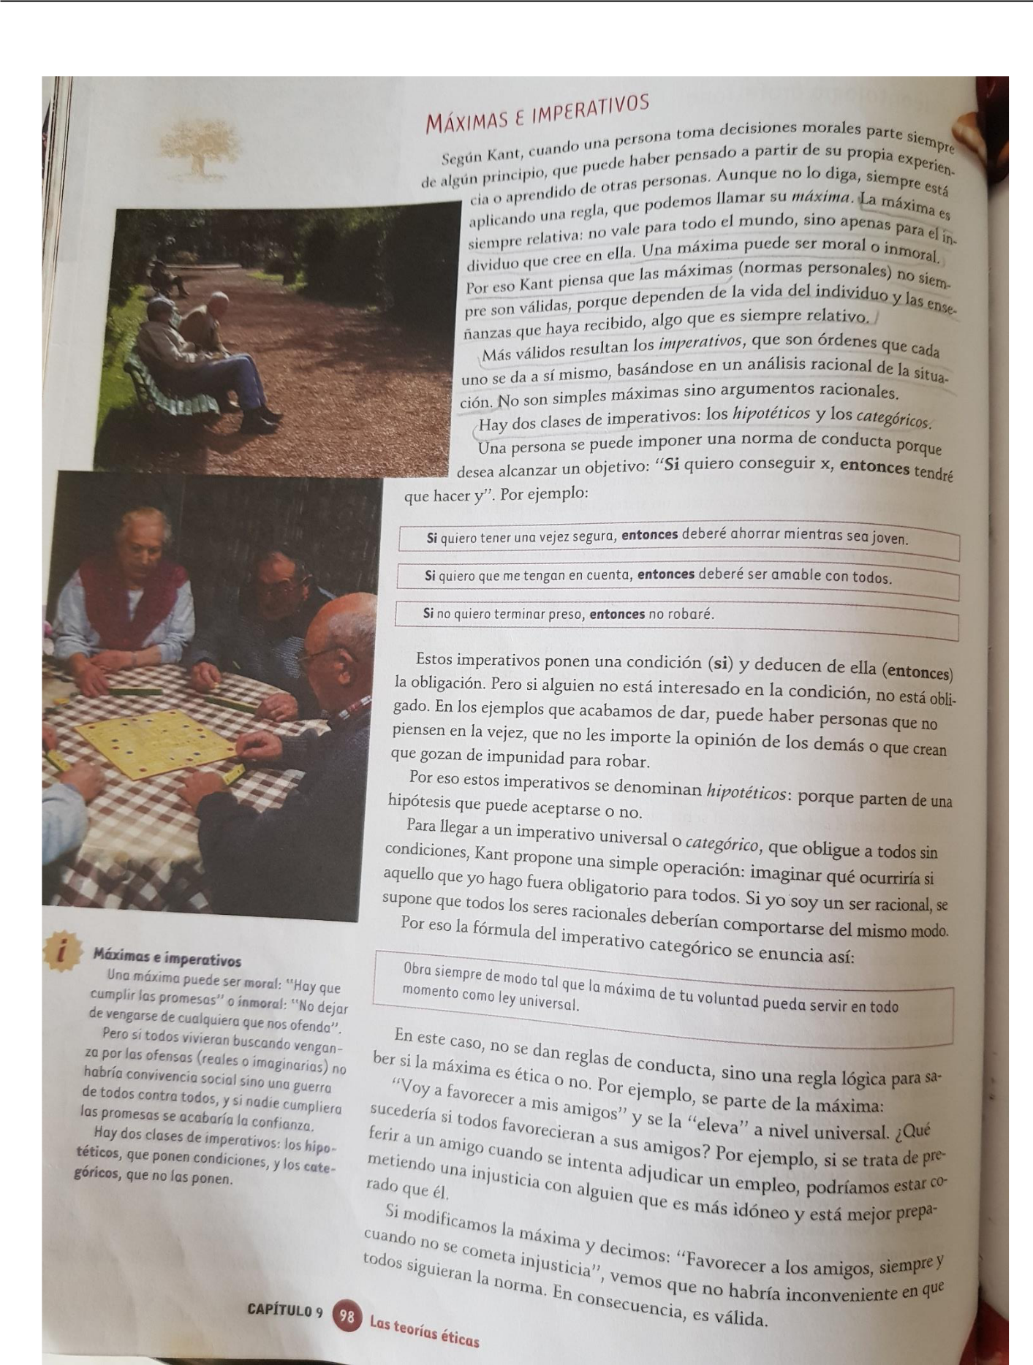

Col. Sec. Nº 5027 “GRAL. JOSÉ DE SAN MARTÍN”

Central: Avda. Líbano Nº 850 – Tel.4231848 Anexo: Avda. Independencia y Lanceros S/N – Tel.4960618- 4954651

Web: www.colsanmartin.com.ar Correo: colsanmartin5027@gmail.com
